搭建vue项目
https://www.cnblogs.com/ming1025/p/9887247.html
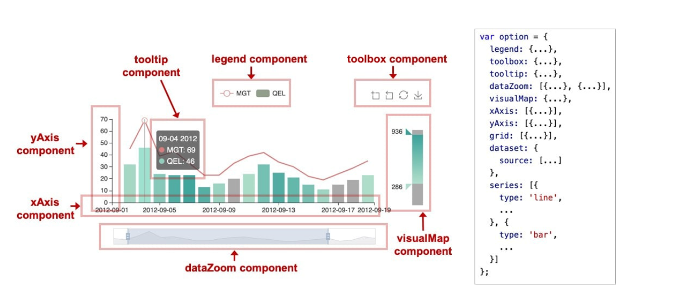
1grid: {},网络 网格距离边界的距离
2categoryAxis: {},类目轴 坐标轴线，坐标轴小标记，坐标轴文本标签，分割线，分割区域
3valueAxis: {},数值型坐标轴默认参数 也有上面5个配置
4tooltip: {} 提示信息 formatter:formatter:'{b}<br />{a0}: {c0}<br />{a1}: {c1}',
先提示loading 回调后 提示 我是p标签
formatter:function (params,ticket,callback) {
axios.get('../../../static/json/moni.json').then(function () {
callback(ticket,'<p>我是p标签</p>')
})
return 'loading'
},
trigger: ‘item’ 以 数据项显示 只显示一个数据
trigger:’axis’ 以坐标轴 来显示 可以显示多个数据项。有几个系列，显示几个
tooltip.axisPointer 中诸配置项的优先级低于轴上的 axisPointer 的配置项
5 xAxis:{} type默认是category data代表x轴上要显示的文本
yAxis:{} type默认是 value
series:{} 里面是要显示的具体数据
系列和组件
组件是其他中的组件

把x,y轴放在哪个grid中
把系列中的数据放到哪个x,y轴中进行显示
在牵涉到多个grid 多个x轴，多个y轴时
echarts代表整个绘图区域 grid代表图表绘图区域
myChart.setOption({
title: {
text: "ECharts 入门示例",
},
tooltip: {
trigger: "axis",
formatter: "{a} : {b} : {c}",
axisPointer: {
type: 'none',
axis: 'auto',
},
},
grid: {
top: '17%',
right: '15%',
left: '15%',
bottom: '10%',
containLabel: false
},
xAxis: {
data: [
"一月","二月","三月", "四月","五月","六月", "七月","八月","九月", "十月", "十一月", "十二月"],
boundaryGap: false,
axisLabel: { margin: 14, fontSize: 12 },
axisTick: {show: false},
axisLine: {show: false},
},
yAxis: {
// max: 100,
// show: false,
type: "value",
axisLine: {show: false},
axisTick: {show: false},
axisLabel: {
margin: 13,
fontSize: 12,
fontWeight: "bold",
},
},
series: [
// {
// name: '销量',
// type: "bar",
// data: [5, 20, 36, 10, 10, 20,5, 20, 36, 10, 10, 20],
// },
{
name: "价格",
type: "line",
smooth: true,
symbolSize: 8,
data: [15, 23, 34, 14, 18, 28, 15, 22, 31, 14, 15, 22],
areaStyle: {
color: {
type: 'linear',
x: 0,
y: 0,
x2: 0,
y2: 1,
colorStops: [{
offset: 0, color: '#FA464D' // 0% 处的颜色
}, {
offset: 1, color: '#ffffff' // 100% 处的颜色
}],
global: false // 缺省为 false
},
opacity: .7
},
lineStyle: {
width: 2,
color: "rgba(75,193,252,1)",
},
itemStyle: {
borderWidth: 2,
color: "red",
},
},
// {
// type: "pie",
// center: ["60%", 80],
// radius: 30,
// data: [
// { name: "XX", value: 5 },
// { name: "YY", value: 54 },
// { name: "ZZ", value: 42 },
// ],
// },
],
});

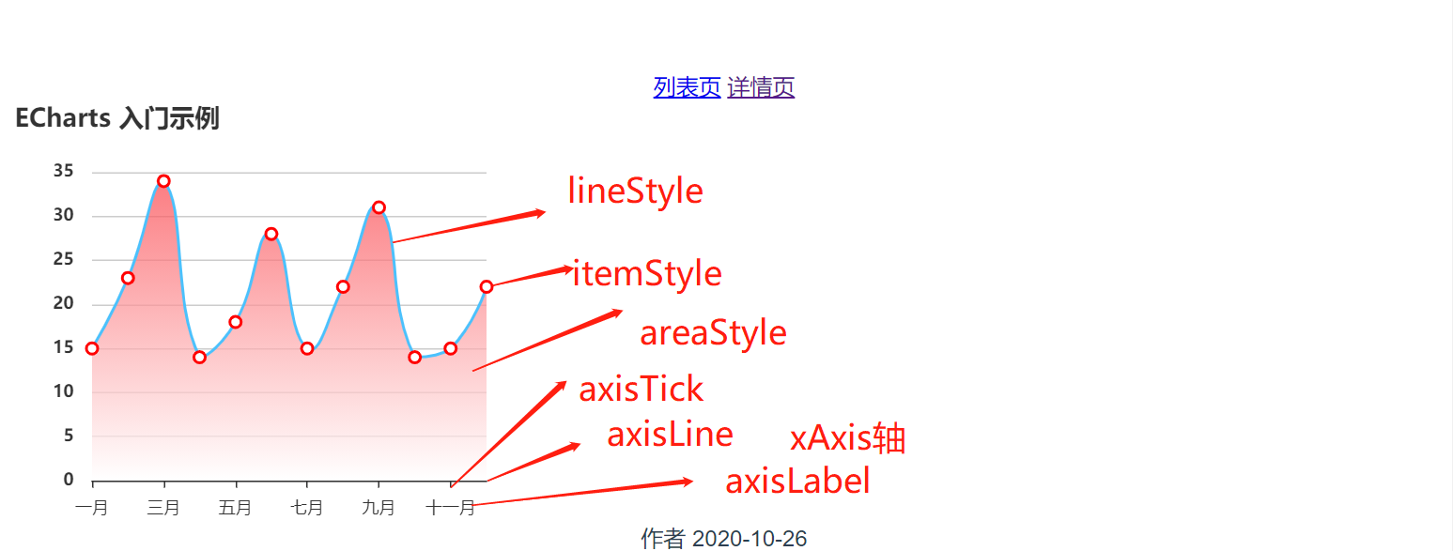
label: {
show: true,
position: "top",
distance: 10,
formatter: function(params) { 标签显示的内容
console.log(params)
return '{purple|'+params.data.name+'}'
},
textStyle: {
color: "#f00",
fontSize: 12
},
rich: {
purple: { 针对个别内容设置样式，优先级高于textStyle
color: "#f0f",
align: 'left',
fontSize: 12,
padding: [0, 0]
},
}
}
象状图
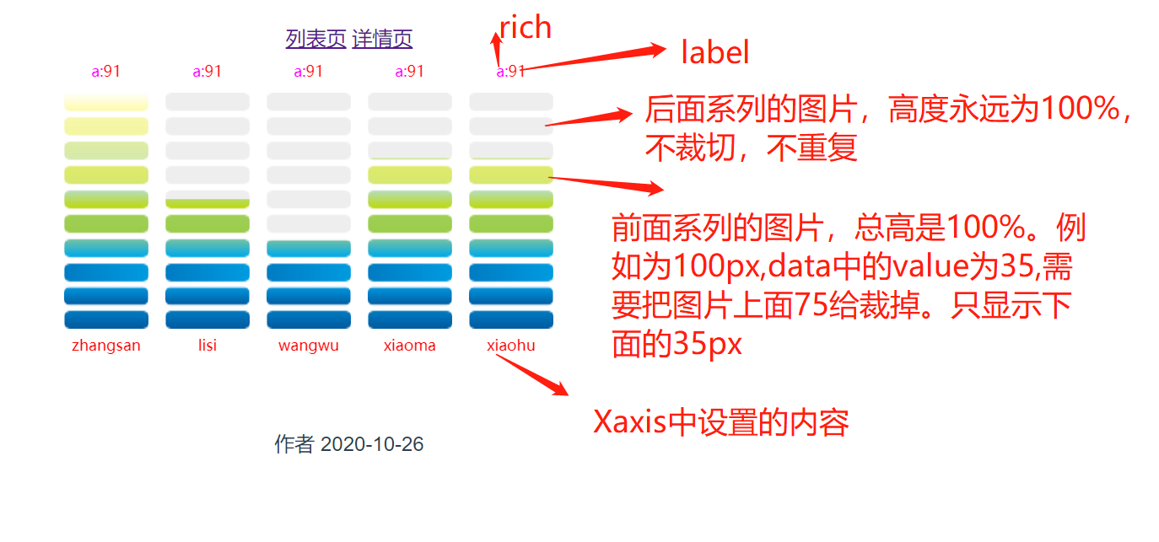
在一个坐标系中，显示过个系列时，可以使用dataset
1 把系列的名字和系列的值，x轴对应的字段，legend字段的值都写在source中
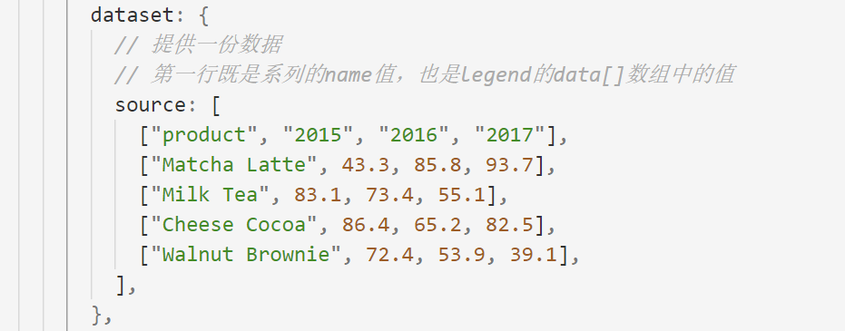
2 把系列的名字和legend字段的值写在dimensions里
把系列的值和x轴对应的字段写在source中
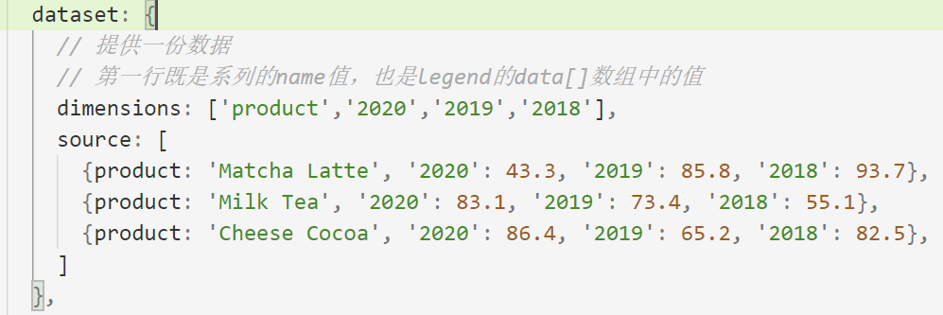
3 只有1个系列时，可以不用name属性，就不用dimensions
x轴，默认找dataset的第一列数据作为x轴的data数据
dataset其他列的数据，自动作为系列data中的数据
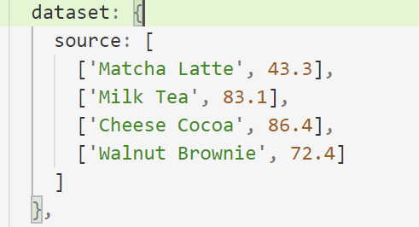
4 默认把dataset中的列作为系列中数据
可以通过系列的encode来指定，让dataset中的哪一列作为x轴，哪一列作为系列data的数据
系列中seriesLayoutBy，把dataset中的行或列映射到系列中
无论怎么映射，要记住一点
x轴的data对应dataset哪些值
系列的名字对应dataset哪些值
系列的值对应dataset哪些值
只要值对应好，还是按原始的那样进行显示
5 维度名就是系列名
提示框默认是：系列名+x轴data对应的名字+系列的值
第二 在表格中加入交互组件
视觉映射组件 visualMap
数据区域缩放组件 dataZoom 用于设置x轴的最大值max和最小值min 用数值表示的轴 不用数值表示的值，可能不好控制
可以设置固定值 可以设置百分比
默认在x轴显示，通过yAxisIndex:0 出现在y轴
type可以设置inside slider 可以滚动鼠标或手指滑动
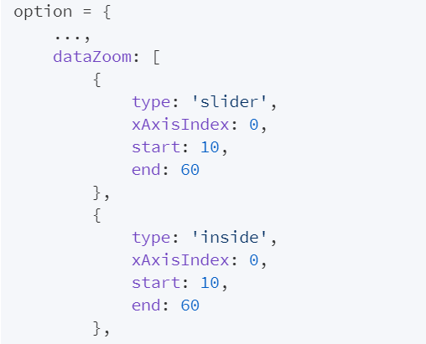
可以设置多个，但是显示都是在一个地方。可以通过多种方式实现
时间线组件 timeline
第三 移动端自适应
使用media媒体查询，进行屏幕自适应
第四 系列的name名字
主要用于tooltip和legend使用
要知道把系列的数据放到哪个坐标轴中，可以是垂直坐标轴可以是日历坐标轴
二维的直角坐标系--通过x y轴来确定
日历坐标系
第五 关系数据图
系列中的内容
关系使用什么图形来连接 edgeSymbol
把数据放到哪个坐标轴中 coordinateSystem
使用哪些数据 links
data中的数据可以是对象（需要标明x轴，y轴），也可以是二维数组
任何一个点需要知道在哪个地方进行显示，要知道x轴和y轴的值
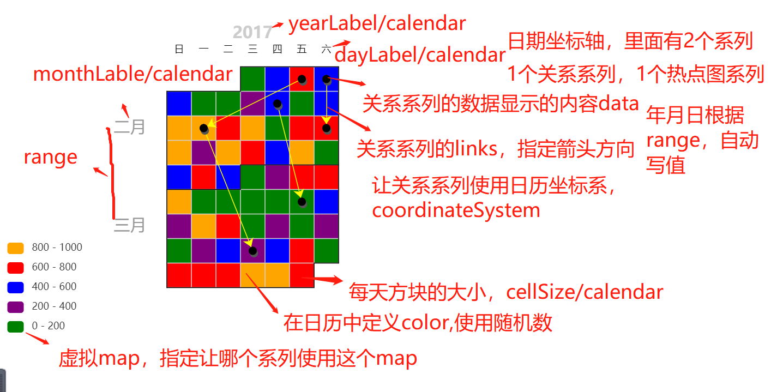
在虚拟map中定义颜色，颜色从范围的最小处开始从左到右匹配
虚拟map中，inRange中{color: []}
虚拟map，相当于legend。需要指定哪个系列来使用map
让这个虚拟map来控制哪个系列的数据
地理坐标系和日历坐标系

第六 地图
import "echarts/map/js/china.js"; 中国地图
// import "echarts/map/js/province/henan.js"; 河南地图
geo: {
map: "河南", 中国为china
}
通过html引入百度地图
直接使用script标签，引入4个js文件。可以通过地图直接画图就行。与vue和echarts无关

坐标系，默认是使用直角坐标系
需要指定把数据放到哪个坐标系。直角坐标系，极坐标系，地图坐标系，日历坐标系
气泡图
第⑦
1项目数据点代表的图形用symbol，在系列中 默认是圆形
2这个图形的宽高用symbolSize，在系列中 默认是[100%,100%]相对于data中代表的值
3这个图形的边框和背景色，用itemStyle表示，在系列中
4要知道把一点放到哪，一定要知道这个点的x轴和y轴的位置
在geo坐标系中，要知道经纬度，还要知道经纬度交叉点处的值[val0,val1,val2]
5 热力图一定要与visualMap结合使用，因为热力图中每一块的颜色需要visualMap中的color来指定
系列为map的也需要与visualMap结合使用
geo需要用经纬度来确定一个点
系列为map的用地名就行了，不用经纬度
geo是个坐标，地图坐标，可以在这个坐标上做些事情
系列为map的，仅仅是个地图
geo中每块的颜色有regions控制
系列map的每块颜色有visualMap控制
也可以geo和系列map共存，让map绘制在geo上，这样visualMap就可以控制geo的每块颜色了
也可以通过pieces来给map指定颜色
visualMap: {
pieces: [ // 自定义每一段的范围，以及每一段的文字
{ gte: 10000, label: '10000人以上'}, // 不指定 max，表示 max 为无限大（Infinity）。
{ gte: 1000, lte: 9999, label: '1000-9999人'},
{ gte: 500, lte: 999, label: '500-999人'},
{ gte: 100, lte: 499, label: '100-499人'},
{ gte: 10, lte: 99, label: '10-99人'},
{ lte: 9, label: '1-9人'} // 不指定 min，表示 min 为无限大（-Infinity）。
],
inRange: {
// 渐变颜色，从小到大
color: ['#d1d4da', '#bacae8', '#96b5ef', '#6797ef', '#3375e4', '#035cf5']
}
}
需要在index.html中引入<script type="text/javascript" src="http://api.map.baidu.com/api?v=2.0&ak=dCU5LQGav6c9UlnHw9ucF5UtG746fteN"></script>
vue echarts中使用百度地图，集成好的，跟引入河南地图一样
import 'echarts/extension/bmap/bmap';
把百度地图当成 geo来使用
气泡图的颜色可以通过 visualMap来确定
每个气泡图的颜色可以通过data中的itemStyle来指定
系列的itemStyle指定全部的统一颜色，data中的itemStyle指定单个数据的颜色
也可以在html中使用百度地图，
vue中使用百度地图的2种方式 他们两个互不相关，互不影响
1在echarts中使用 需要引入只能使用v2.0版本，不能使用v3.0版本。v3.0版本不能与echarts结合使用，v3.0只能单独使用，使用地图本身的形状和图形。v3.0使用webgl对象。v2.0使用bmap对象。http://api.map.baidu.com/api?v=2.0&ak=dCU5LQGav6c9UlnHw9ucF5UtG746fteN
import 'echarts/extension/bmap/bmap';
在echarts中通过bmp: {}配置项来使用 相当于geo，地理坐标系
2通过vue组件的形式使用 使用百度地图封装好的组件
（1）需要安装cnpm install vue-baidu-map --save
（2）引入import BaiduMap from 'vue-baidu-map'
Vue.use(BaiduMap, {
ak: 'dCU5LQGav6c9UlnHw9ucF5UtG746fteN'
})
（3）直接通过标签的形式使用

6 系列type为map的，不需要定义坐标系
7 虚拟地图，里面的颜色和宽高用inRange来表示
target和controller来分别表示滑块的颜色和里面数据的颜色
8系列为地图map的，通过地区名称和value确定一个点
9在地理坐标中，通过经纬度和value来确定一个点
10 角度和半径可以确定一个点，在极坐标系中
11 roam 对地图开启鼠标缩放和平移漫游 true都开启
12 涟漪气泡图 type:effectScatter 系列中
涟漪的颜色，涟漪的放大倍数，涟漪的样式，涟漪何时触发
普通气泡图和涟漪气泡图可以同时显示

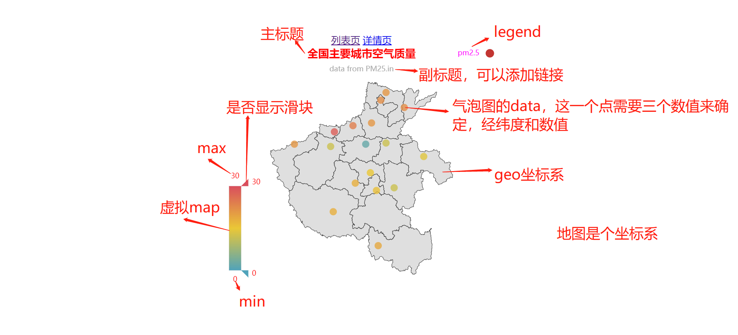
zlevel默认是0
把涟漪气泡图的设置为1 zlevel
第八 雷达图
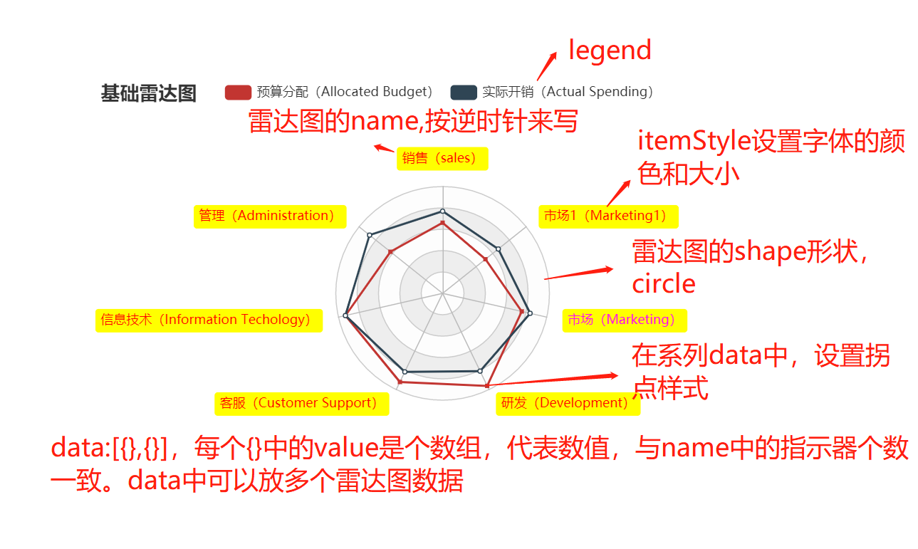
不是itemStyle，是textStyle设置颜色
indicator，设置指示器的个数。每个指示器又可以单独设置样式
data: [[],[]]可以直接写值,可以写很多组数据
一个option中可以定义多个雷达图

radar: {}
center:定义雷达图圆心坐标
radius:120,半径120px
startAngle: 90 坐标系开始的角度 默认是90°
splitNumber: 在圆内画几圈 默认5圈
shape: ‘polygon’ 雷达图的形状，默认是多角形
name: 指示器的名字
splitArea: {areaStyle: {color: [],qita: ‘’}} color中可以定义每一圈内部的颜色
axisLine: {指示器中线的样式}
splitLine: {指示器中一圈线的样式}
在系列中，series: [{data:[{},{}]}] 每一组数据可以自定义线的样式 lineStyle
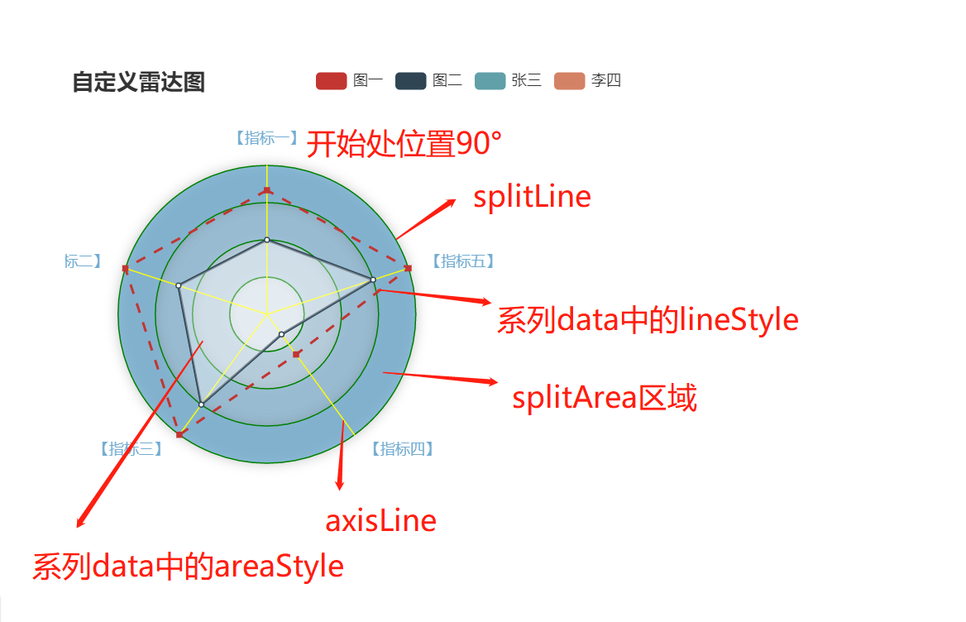
var dataBJ = [[55,9,56,0.46,18,6,1],
[25,11,21,0.65,34,9,2],
[56,7,63,0.3,14,5,3],
[33,7,29,0.33,16,6,4],
第九 热力图
在系列中 progressive: 1000 每1帧渲染图形的数量
第十 关系图
每个数据都可以单独定义样式
每个关系线条links都可以单独定义样式
第11 百度地图
全局注册
局部注册
baidu-map必须有center zoom这两个属性 还要给它指定宽高
不要在vue自己的生命周期内，改变baidu-map上的值，要在@ready上去改变，因为@ready是在全部地图组件加载完毕后执行的
vue-baidu-map的文档 https://dafrok.github.io/vue-baidu-map/#/zh/start/usage
百度地图api http://lbsyun.baidu.com/jsdemo.htm#canvaslayer
谷歌地图api https://elemefe.github.io/vue-amap/#/zh-cn/introduction/install
注册ak
应用类型选择：浏览器端
referer填写： *
http://lbs.baidu.com/apiconsole/key?application=key#/home ak网址
地图组件
百度地图api官方文档 http://lbsyun.baidu.com/cms/jsapi/reference/jsapi_reference.html
<baidu-map></baidu-map>
有@ready事件
有3个全局组件实例方法 load unload reload
常量9个 ControlAnchor NavigationControlType MapTypeControlType Animation
MapType LengthUnit HighlightModes TransitPolicy DrivingPolicy
私有类型9个 Point Size Pixel Bounds Icon Label Copyright PredictDate MapStyle
绘制图形 把点击的点，保存到一个数组里，把所有点连连起来就是线。
当右键时，把数组清空。
绑定事件

飞线动画，只用flyLine一个对象实现
实现静止的线，移动的点，需要用lineLayer画静止的线。linePointLayer画移动的点
以上两种都需要用到贝塞尔曲线
变绑定不需要贝塞尔曲线，用变绑定处理就行了。静止的线，移动的点
22.他们两个都是减少对原生的初始化操作。里面的配置还跟原生的写法一样
1vue-echarts的使用方法 对echarts.js的封装
import VueEcharts from 'vue-echarts'
Vue.component('v-chart',VueEcharts)
<v-chart :options="options" />
var options = {};
.echarts {
width: 100%;
height: 100%;
}
2initmap的使用方法 使用的还是mapvgl 把mapvgl封装了一下
<script src="https://mapv.baidu.com/gl/examples/static/common.js"></script>
Vue.prototype.$initMap = window.initMap
<div id="map_container" />
const map = this.$initMap({
tilt: 60,
heading: 0,
center: [cityCenter.lng, cityCenter.lat],
zoom: 6,
style: this.$purpleStyle,
});

系列为line的折线图
可以在x轴设置 boundaryGap: false 让整个折线铺满整个x轴，而不是两边有空白
不留白，让x轴充满grid整个坐标系
在柱状图中设置 boundaryGap: false 有可能会把最后一个柱状图给隐藏了，不要使用

